Федеральное государственное автономное образовательное

учреждение высшего образования

«Национальный исследовательский университет ИТМО»

**Отчёт по лабораторной работе 3.**

Тема: **Регулярные выражения**

Вариант: № 472530

Выполнил**:** студент группы Р3115 Суворов Станислав Денисович

Проверила**:** Белокон Юлия Алексеевна

Дата сдачи: 18.10.2024

Задание 1 (Обязательное)

Условие задачи:

**Листинг кода:**

Задача 2: (Дополнительная)

Условие задачи

Листинг кода:

Задача 3 (Дополнительная)

Условие задачи:

Листинг кода:

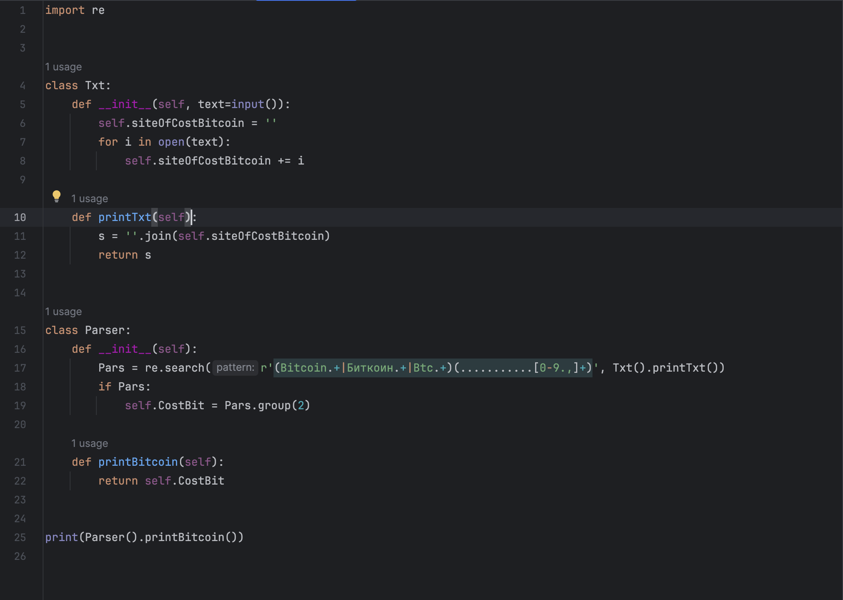

Весь код можно посмотреть в моем Github:

**https://github.com/N0fckgway**